**Информация**

**по вопросу организации и проведения зимних каникул**

**в КГУ «Школа-лицей имени Шокана уалиханова»**

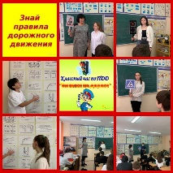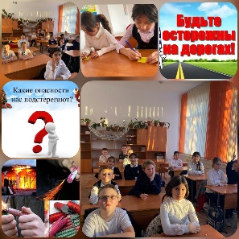Зимние каникулы прошли в период с 31 декабря 2022 года по 08 января 2023 года. Классным руководителям были разостланы рекомендации по организации и проведению каникул. Перед каникулами все классные руководители провели инструктаж с учащимися по технике безопасности и правилам поведения в период каникул.

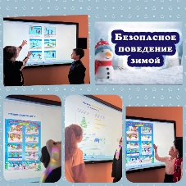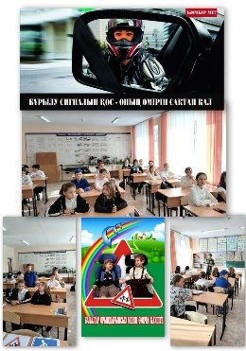В целях организации занятости учащихся в каникулярное время, в целях предупреждения и бродяжничества на каникулах, в целях пропаганды здорового образа жизни и с учётом наших рекомендаций классными руководителями, психологами, социальным педагогом, библиотекарем и старшей вожатой были разработаны планы проведения каникул, информация об организации зимних каникул доведена до сведения родителей учащихся.

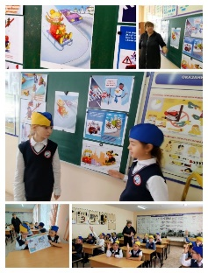Организован досуг и занятость детей из малообеспеченных, многодетных и неполных семей, детей «группы риска», также организованы посещения семей учащихся с целью профилактики детской безнадзорности и оказания своевременной помощи, обследования жилищно-бытовых условий опекаемых детей.

Предусмотрена работа по взаимодействию с родителями учащихся, проводились рейдовые отработки «Семья и досуг детей».

В период каникул с учащимися проведены тематические беседы по вопросам безопасности, пожарной безопасности, информационно-разъяснительные работы по соблюдению правил дорожного движения, профилактике детского дорожно-транспортного травматизма, мер безопасности в зимнее время на улице (гололёд, обморожения). Такие как: «Ребенок - улица», «Мы пассажиры», «Запрещается и разрешается», «Первая помощь пострадавшим в ДТП» и др.

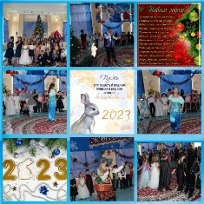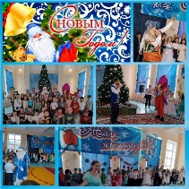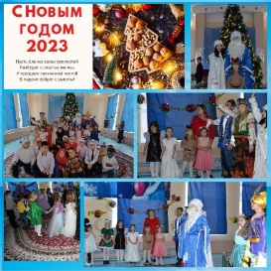Новый год для детей – это пора сказок и чудес. В это время дети ждут прихода Деда Мороза, Снегурочки и, конечно же, подарков. Учащиеся нашей школы вместе со своими классными руководителями проявили невероятную фантазию при оформлении кабинетов. Во всех учебных классах ощущалось приближение волшебного праздника. 28 декабря прошли новогодние представления для учащихся начальной школы. Ребята с огромной радостью встретили самых долгожданных гостей на празднике – Деда Мороза и Снегурочку, и были не только зрителями, но и участниками праздника: участвовали в конкурсах, пели, танцевали, веселились. Зал с детьми превратился в театр, на сцене которого разыгрывали настоящее представление. Учащиеся старших классов и молодые педагоги в полной мере продемонстрировали свои актёрские способности. Путешествие в «Восточную сказку» оставило незабываемые впечатления для ребят. Новый год школа праздновала весело и дружно.

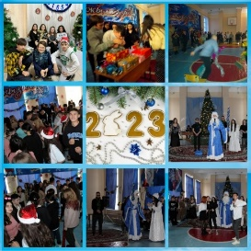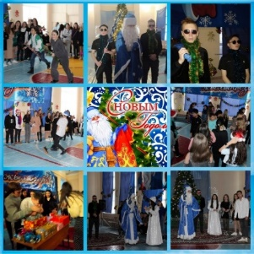Смех, шутки и радость царили в зале, где 29 декабря в школе прошла «Встреча у новогодней елки» среди учащихся среднего звена и учащихся старших классов. Дети пришли на представление весёлые, радостные, в предвкушении праздника. И их надежды оправдались. Учителя и учащиеся, участвовавшие в новогоднем представлении, покали себя хорошими артистами, применили всё своё актерское мастерство, творчество, задор и организаторские способности. С появлением Деда Мороза, его охраны и Снегурочки с подружками начался настоящий праздник с дискотекой, играми и конкурсами. Ведущие праздника, Жанат Алихан и Стрельцова Екатерина, помогли всем присутствующим окунуться в праздничную предновогоднюю атмосферу, создать невероятное праздничное настроение.

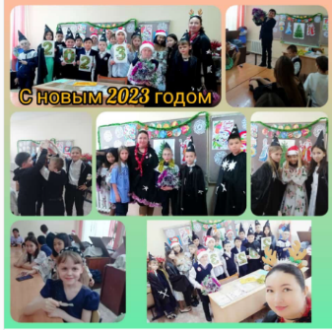Новый год - это весёлый праздник для всех людей, время ожидания чуда, надежды на лучшее и веры в сказку. И, конечно, этот праздник больше всего ждут наши дети. 29 декабря классный час в 6 "Б" классе под руководством классного руководителя Мамчур А.М. на тему "Новогодний переполох" прошёл в форме сказочной викторины, в которой ребята играли в разные игры, выполняли театральные этюды и каждый почувствовал себя волшебником! Каждый из ребят получил сладкий подарок, приз и отличное предновогоднее настроение!

Организована была акция «10 книг для зимних каникул» в рамках проекта «Читающая школа», Час семейного чтения «Любимая книга моей семьи».

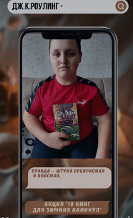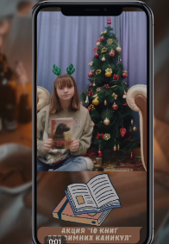Начались зимние каникулы, а значит появилось больше времени для чтения. Как приятно длинным зимним вечером всей семьей прочесть книгу, поговорить, поспорить о прочитанном. В рамках проекта "Читающая школа" учащиеся 8 классов предлагают список книг "10 книг для зимних каникул". Читайте! Получайте удовольствие от прочитанных книг и общения с детьми.

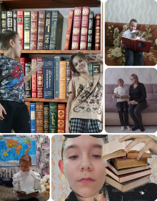Рождество - один из самых светлых и добрых праздников. Каждый год 7 января все дети ждут чудес. Сегодня, в этот замечательный праздник, ребята вместе с родителями в рамках проекта "Читающая школа" совершили удивительное путешествие в рождественскую сказку Гофмана "Щелкунчик". Ребята вместе с героями произведения погрузились в прекрасный мир волшебства, радости, торжества добра над злом.

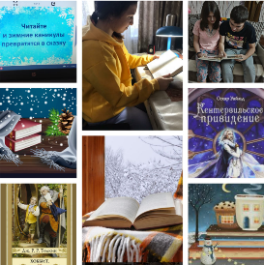Как много интересных событий и важных дел зимой! Новый год и Рождество, долгожданные зимние каникулы, когда можно лихо прокатиться на санках, лыжах и коньках, игры на свежем воздухе, праздничные встречи с родственниками и друзьями, поход в кино...

А как здорово открыть хорошую книгу! Особенно, когда за окном мороз или вьюга, а в комнате тепло и уютно. Запах ёлки и мандаринов.

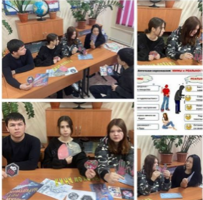С целью формирования у подростков ценностного, ответственного отношения к своему здоровью, готовности соблюдать законы здорового образа жизни, усвоения социально=ценных поведенческих норм 5 декабря среди учащихся 10 А класса классный руководитель Зейналова О.А. провела эвристическую беседу на тему «Наркомания- чума 21 века». Эта темы сейчас, как бы страшно это не звучало, набирает массу заинтересовавшихся подростков, лайков в СМИ. Учащиеся обсудили все «За» и «Против». Просмотрели видеосюжеты, которые, визуально показали вред и последствие наркомании. Итогом беседы стали мини-коллажи на тему «Я за и ли против наркомании».

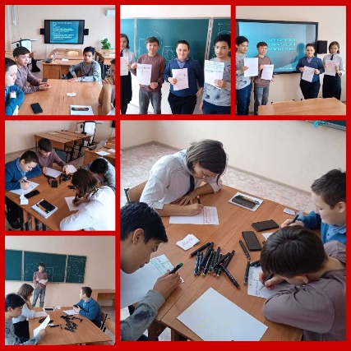С целью формирования у учащихся лидерских качеств и навыков кооперации и коммуникации, 5 января в рамках реализации школьного проекта «Школа лидеров» среди членов школьного самоуправления проведен семинар-тренинг на тему «Как научиться понимать себя и понимать других». Проведена дискуссия о важности умения общаться друг с другом и то для чего человеку необходимо уметь разговаривать с другими членами коллектива. Участники слушали друг друга и активно дискутировали. Были проведены тренинги, направленные на формирование у учеников умения работать в группе. Также ученикам была предоставлена обратная связь для понимания у них того в каких направлениях стоит работать над собой.

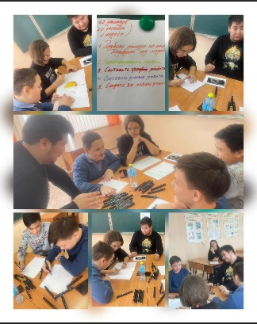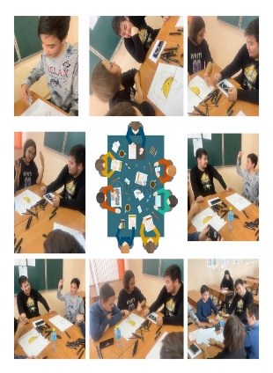В рамках школьного проекта «Школа лидеров» 6 января было проведено собрание с школьным активом и учащимися школы для формирования у них организаторских способностей при формировании коллектива и способствованию умению работать в нем. С учащимися была проведена беседа о том какие качества нужны для лидера коллектива, как его правильно организовать и грамотно распределить работу среди участников группы. Участники собрания активно поддерживали беседу, участвовали в разработке плана работы коллектива. Также были проведены тренинги направленные на умение работать в команде и грамотное ее построение. В конце собрания с учащимися была проведена рефлексия, где они высказали свои предложения по дальнейшей работе над собой и процессом проекта «Школа лидеров», собравшиеся поделились эмоциями от проведенного времени.

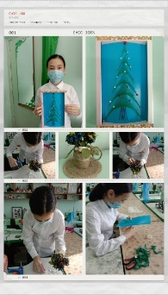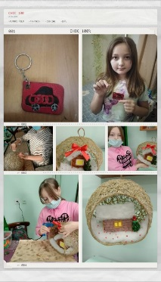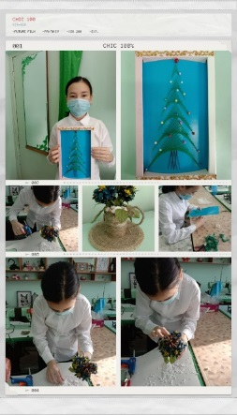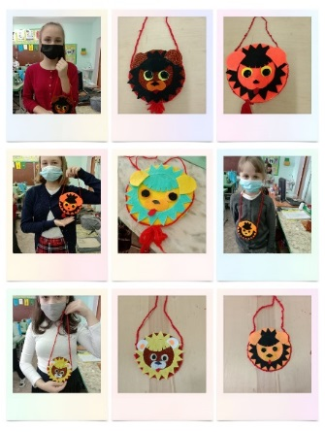Все мы - замечательные и творческие педагоги, желающие добиться успеха в работе. Но каждый ли из нас может назвать себя мастером своего дела? В период зимних каникул учащимся 5, 6 и 7 классов несказанно повезло. Они посещали занятия кружка «Декоративно-прикладное искусство» руководителем которого является настоящий мастер своего дела Сливинская Татьяна Николаевна. Здесь они побывали на мастер-классе по изографике. Ученицы 7 класса самостоятельно выполняли работы с изонитью. А девочки из 5 и 6 классов представили работы из кожи и ниток. Занятия кружка помогают маленьким мастерицам реализовать свой творческий потенциал. **Используя кожу, нитки, изонить и обычные подручные средства, дети могут создавать как яркие открытки и подарки, так и практичные поделки для дома.**

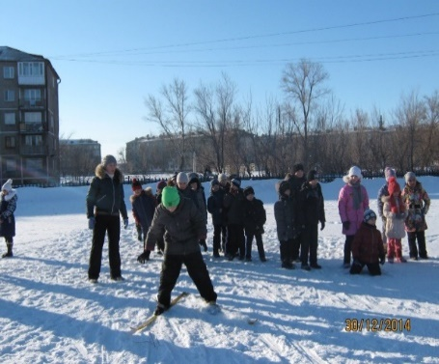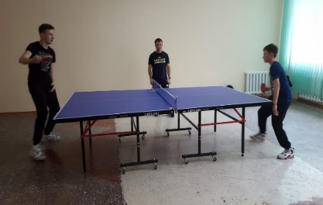На протяжении зимних каникул учащиеся с большим удовольствием участвовали в развлекательных играх, семейных спортивных соревнованиях, как дома, так и на воздухе: катались на коньках, лыжах, играли в снежки и др.

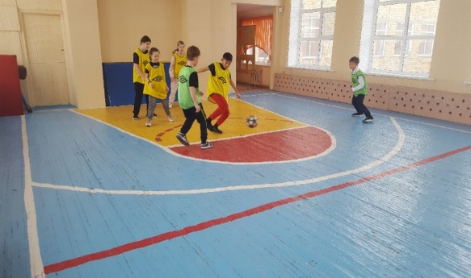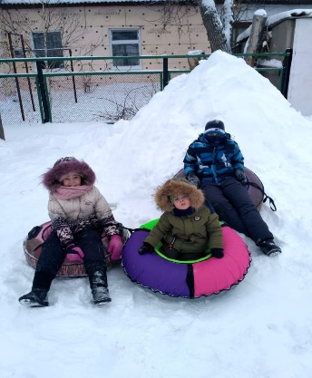 Любимым занятием наших детей остаются спортивные игры.

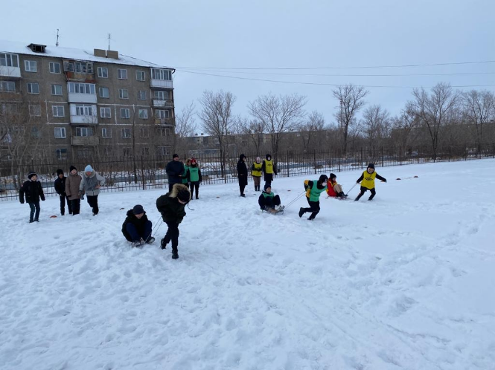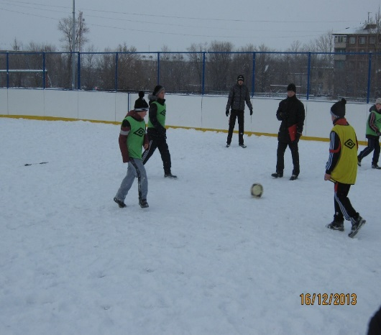

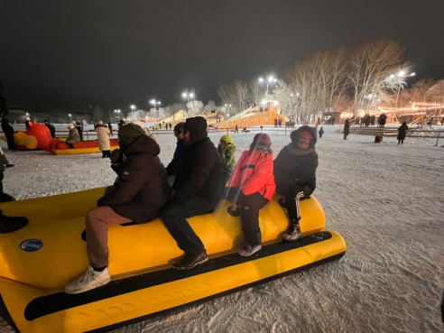

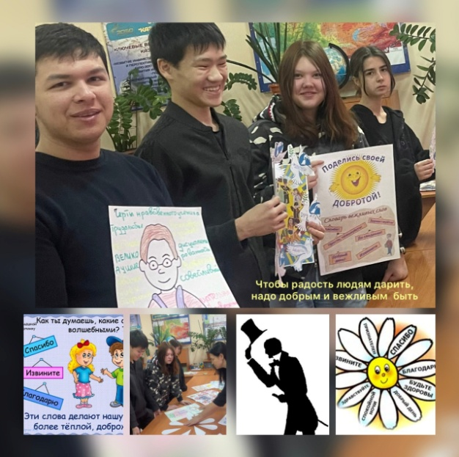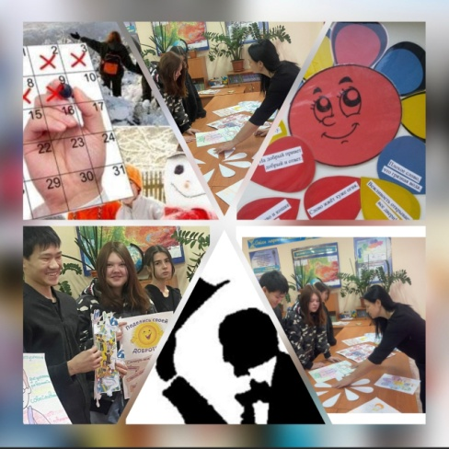С целью формирования эстетических, духовно-нравственных способностей, умения мыслить и рассуждать 2 января среди учащихся 10 класса КГУ «Школа-лицей имени Шокана Уалиханова» проведена дискуссия на тему «Чтобы радость людям дарить, надо добрым и вежливым быть». Тема вежливости и культурности человека особо актуальна в настоящее время среди подрастающего поколения. Каждый человек наделен как положительными, так и отрицательными качествами. Ребята разыгрывали ситуативные задачи, умело использовали вежливые слова и выражения. В народе говорят: «Вежливость ничего не стоит, но много дает». Мудрые люди знают смысл этих слов, потому что для того, чтобы быть вежливым не надо никаких навыков. Вежливость –  как магнит. Она притягивает к нам людей.

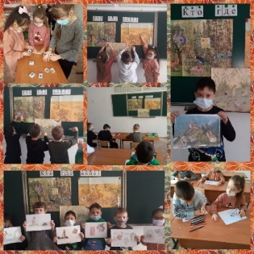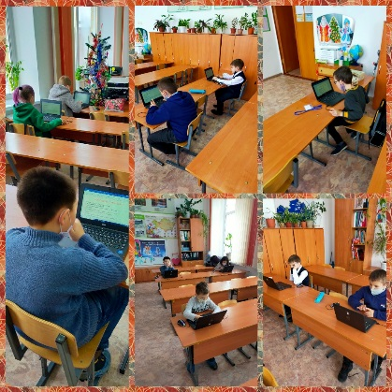С целью закрепления знаний учащихся о диких и домашних животных, воспитания у детей доброго отношения к животным в период зимних каникул, 4 января, среди учащихся 2-х классов была проведена экологическая игра «Кто где живёт?» Ребята принимали активное участие в играх «Посели животных в домик», «Животное и его среда обитания», «Нарисуй домик для своего животного». Экологическая игра была интересной и увлекательной.

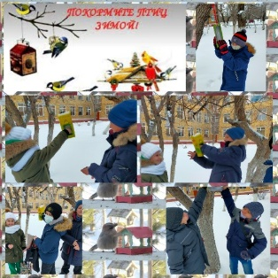Зимняя подкормка птиц – старая традиция. Подкормка зимующих птиц приносит пользу не только пернатым, но и подрастающему поколению. Дети, через беседы, познавательные занятия и наблюдения узнают о различных видах птиц своей местности, узнают характерные особенности внешнего вида, поведения, учатся заботиться о птицах, испытывают радость от осознания того, что, делясь крохами, подкармливая птиц, они могут спасти их от гибели. Дети, и их родители, охотно участвуют в организации и проведении подкормки зимующих птиц. В нашей школе уже стало традицией каждый год проводить акцию «Покормите птиц зимой!»

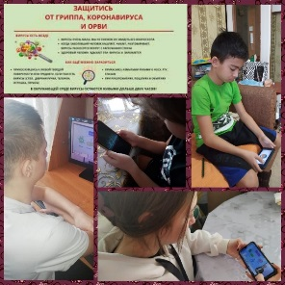Школа является местом скопления большого количества людей. Нередко она становится одним из очагов заболеваемости ОРВИ, гриппом и другими патологиями. Это связано с тем, что дети часто не имеют достаточно крепкого, устойчивого иммунитета и нерегулярно выполняют требования гигиены. Родителям и учителям следует понимать, что от грамотно проводимой профилактики инфекционных заболеваний в школе во многом зависит не 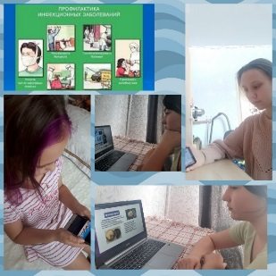только эффективность образовательного процесса, но и здоровье и благополучие учащихся. В целях предотвращения развития заболеваний среди учащихся школы в период зимних каникул классными руководителями проведен лекторий «Профилактика инфекционных заболеваний».

В целях активизации деятельности детских организаций, поддержки детских социальных инициатив  и проектов, обмена  и  обобщением опыта  работы в школе были проведены сборы детских организаций «Жас Ұлан», «Адал Ұрпақ» и членов школьного самоуправления. С большим удовольствием дети принимали участие в тренинговых упражнениях «Школа лидеров», также в рамках этих мероприятий проходили флэшмобы.

В целях повышения теоретического, научно-методического уровня подготовки классных руководителей по вопросам психологии и педагогики воспитательной работы на каникулах проведены методические объединения классных руководителей.

Приоритетным остаётся вопрос профилактики детского дорожно-транспортного травматизма. С этой целью в каникулярный период усилена информационно-разъяснительная работа среди учащихся и их родителей о необходимости неукоснительного соблюдения правил дорожного движения.

Содержательные мероприятия, разнообразие форм проведения, красочность дидактического материала и большой охват детей. Все это дало хороший заряд бодрости учащимся на третью учебную четверть.

Ссылки на публикации:

<https://www.instagram.com/p/Cms05gmN5kz/?igshid=YmMyMTA2M2Y>=

<https://www.facebook.com/100045295273738/posts/pfbid0M7SMJtxyZZQAS9AV2n25qpj91BiiW3pxvPjihgCfxZuMH98Yywjn2f5Ya18JE86nl/?d=w&mibextid=qC1gEa>

<https://www.instagram.com/p/Cms2UJGN3Ar/?igshid=YmMyMTA2M2Y>=

<https://www.facebook.com/100045295273738/posts/pfbid023HDYgQj6UFt4wUmv6XnfjVHfYuum4jYqHuFL3A9cryQTJjRfS6goXX4NLcRrVZPPl/?d=w&mibextid=qC1gEa>

<https://www.instagram.com/p/Cms6AoetGCt/?igshid=YmMyMTA2M2Y>=

<https://www.facebook.com/100045295273738/posts/pfbid0jMs6XcuyBEVF7hzV41dpN1TWeD5T1HfYFVEWZMv6QymnoxxumoUaQuQkkfgGLf3al/?d=w&mibextid=qC1gEa>

<https://www.instagram.com/p/CmtR6lKNddV/?igshid=YmMyMTA2M2Y>=

<https://www.facebook.com/100045295273738/posts/pfbid0gqdcxFKk63fKravEgvRS1Tg9npLZnpBmuUA1iV5oxiHBKmgGEuAwf5FqBsYPdmGwl/?d=w&mibextid=qC1gEa>

<https://www.instagram.com/p/CmtSBqHNyJE/?igshid=YmMyMTA2M2Y>=

<https://www.facebook.com/100045295273738/posts/pfbid0tLUAMjjciMsSDMv7eWbusaa8pHHdKDyK6dcGcnwoAyWx2xK1uTv2CqQbePyWf5n4l/?d=w&mibextid=qC1gEa>

<https://www.instagram.com/p/CmvaQ0otGRw/?igshid=YmMyMTA2M2Y>=

<https://www.facebook.com/100045295273738/posts/pfbid0tU1FCxTAcUciQT4YU3hoF4HxgYnyNJSivHy9TYsDMzYF5XYjuXGN9FU7Xi9p3fXol/?d=w&mibextid=qC1gEa>

<https://www.instagram.com/p/CmwGePWNAAc/?igshid=YmMyMTA2M2Y>=

<https://www.facebook.com/100045295273738/posts/pfbid02QSxVc36Z3DMKqkmzBAk7v1tXJEA1pNhPpn6HTSQngJGm5JUGrULJYF8kDfcMvU2Jl/?d=w&mibextid=qC1gEa>

<https://www.instagram.com/p/CmwGYdItMuh/?igshid=YmMyMTA2M2Y>=

<https://www.facebook.com/100045295273738/posts/pfbid0nkfKn4awwPJg1FJBvfphxPVfFWh6VFSyt6ayN3x2mWM62ZFjtKJWcPs1NuD5M4WFl/?d=w&mibextid=qC1gEa>

<https://www.facebook.com/100045295273738/posts/pfbid0HcdpK1hhFsUyXKF6DszpuY24pdN83BNPT8bP8BxJnuDVpKBEfwY51h1jEVWySWsvl/?d=w&mibextid=qC1gEa>

<https://www.instagram.com/p/Cmxu3hsoT28/?igshid=YmMyMTA2M2Y>=

<https://www.instagram.com/p/CmyGJ7TtWjw/?igshid=NjcyZGVjMzk>=

<https://m.facebook.com/story.php?story_fbid=pfbid0kqAngVGmjrRuCvGjZmR9hFiVAKUhcWYKZmczVHaHjSJq8Z9ABXAzCrj9UemgkNtvl&id=100045295273738&sfnsn=mo&mibextid=RUbZ1f>

<https://www.instagram.com/p/CmyGJ7TtWjw/?igshid=YmMyMTA2M2Y>=

<https://www.facebook.com/100045295273738/posts/pfbid0ketjPKhLeVDmgX3sZhCDUYugUckHFGrHegKJmxFcmWjUurb1xVTsUQcqQC9S8c9Vl/?d=w&mibextid=qC1gEa>

<https://www.instagram.com/p/Cmy2OwjNYIy/?igshid=YmMyMTA2M2Y>=

<https://www.facebook.com/100045295273738/posts/pfbid02M2rJddeUpGFACLzph92nZTXGFcuDhcuKbTDGTagxoMz6dBNgPhU6v8Wz9xWSQ7t4l/?d=w&mibextid=qC1gEa>

<https://www.instagram.com/p/Cmy2SYMtNJr/?igshid=NjcyZGVjMzk>=

<https://m.facebook.com/story.php?story_fbid=pfbid02n3vrsbZrco1UuG4JSF5kHG4umoZjDRyBztEn1h6jPjRCjvY5J9Fg6cbyHBR3yN5ql&id=100045295273738&sfnsn=mo&mibextid=RUbZ1f>

<https://www.instagram.com/reel/Cm-tmy_B3y7/?igshid=YmMyMTA2M2Y>=

<https://fb.watch/hQKLrb-zR_/?mibextid=qC1gEa>

<https://www.instagram.com/p/CnBUoExIRLb/?igshid=YmMyMTA2M2Y>=

<https://www.facebook.com/100045295273738/posts/pfbid02uTztMhiLYFpMpfdaezswqF6cwt28KXALbPH5V4KhpnxoTQL7BG8rGfcuZAHehAULl/?d=w&mibextid=qC1gEa>

<https://www.instagram.com/reel/Cm-sMMeB7yA/?igshid=YmMyMTA2M2Y>=

<https://fb.watch/hQKBLtnwoA/?mibextid=qC1gEa>

<https://www.instagram.com/p/Cm_Ml2at-8X/?igshid=YmMyMTA2M2Y>=

<https://www.facebook.com/100045295273738/posts/pfbid02bdERQxKYZPSu4eUQUmgjy9eMjg224jtS5G2xucezsUQLFpkT1YjKSRJXsFkF1rQrl/?d=w&mibextid=qC1gEa>

<https://www.instagram.com/p/CnEP9nINKfu/?igshid=NjcyZGVjMzk>=

<https://m.facebook.com/story.php?story_fbid=pfbid0ftAa77U9pny2Ro1gRnoYuEjCNH3Zi9NP6r955nwjEER8C9Vkb5vMJyhusM1wJDXvl&id=100045295273738&sfnsn=mo&mibextid=RUbZ1f>

<https://www.instagram.com/p/CnEavvtN6yi/?igshid=NjcyZGVjMzk>=

<https://m.facebook.com/story.php?story_fbid=pfbid0X6NbB4NCCH9jqKKrP6pn6nzjjuPjyJFRiiTSfMqFQk55KibSNhXfwN5y3PtDV47Jl&id=100045295273738&sfnsn=mo&mibextid=RUbZ1f>

<https://www.instagram.com/p/CnJ2y9MsVUm/?igshid=NjcyZGVjMzk>=

<https://m.facebook.com/story.php?story_fbid=pfbid09uKf6EaYKpXSSCz122kxQ7F79SZa9R7v3UYMmhFP2vpvLeZNPXmofb91vmyL1PVol&id=100045295273738&sfnsn=mo&mibextid=RUbZ1f>

<https://www.instagram.com/p/CnEeVJ7Nj9I/?igshid=YmMyMTA2M2Y>=

<https://www.facebook.com/100045295273738/posts/pfbid02rrdhnoehpSAH9qiG8hFLkJkEB6dHdiJX8a6RzbmZoeD3jWaqfvYekQMN1xZH7ysql/?d=w&mibextid=qC1gEa>

<https://www.instagram.com/p/CnJ0oFiMAoU/?igshid=YmMyMTA2M2Y>=

<https://www.facebook.com/100045295273738/posts/pfbid02YVHnqV8X6DZLJjajWiG6QQqyrucVhKGGm9NUTPP8Z58xXq2yukaryn5GiFK5qMscl/?d=w&mibextid=qC1gEa>

Заместитель директора по ВР Короткова О.Ф.